Carlo Marcetti sintesi della relazione.

Quello economico è uno strumento tecnico che può essere usato per comprendere ed analizzare situazioni e per raggiungere obiettivi. I risultati di queste fasi possono tuttavia essere fra loro anche differenti e rafforzare tesi contrapposte.

Il suo utilizzo, con diversa gradualità, almeno “teoricamente”, è a disposizione di tutti dal semplice cittadino, all’imprenditore, all’esponente del mondo finanziario, ai governi nazionali, agli organismi internazionali che si propongono e dichiarano di voler raggiungere finalità, di interesse particolare o generale.

Le finalità dell’economia dovrebbero essere quelle di creare nuovo sviluppo, quindi nuova ricchezza, attraverso la produzione di beni e servizi. Queste finalità tuttavia sono state spesso in “conflitto” fra loro ed, in un “mondo” sempre più articolato e complesso, appare più difficile ricondurle a sintesi.

Quale è dunque il “percorso” operativo da porre in essere per realizzare una possibile, condivisa, condizione di sviluppo? Quale può o deve essere la composizione degli elementi che ne determinano i contenuti? Quale sviluppo, oltre le dichiarazioni ufficiali, si vuole realmente conseguire o può realmente essere conseguito?

Una sostenibilità nella crescita si misura ormai con la capacità di tenuta del sistema ambiente e, stimolati o pressati da una condizione di necessità, sembra che i soggetti pubblici, attraverso accordi diversi, se ne stiano facendo, seppure cautamente, responsabili.

Le Nazioni Unite, nel settembre 2015, hanno approvato, in Assemblea Plenaria, l’Agenda di Sviluppo del Pianeta per il periodo 2015- 2030 ed a Parigi, in dicembre, la XXI° conferenza dell’Onu ha portato ad uno Storico Accordo sul Clima. Gli elementi portanti sono l’ambiente, quello economico e quello sociale ed i Governi sono chiamati ad esserne i primi responsabili.

L’”Ecologia Integrale”, propone e sottolinea questi tre componenti nel ruolo sempre più attuale, necessitato ed essenziale della sostenibilità planetaria. Nell’”Ecologia Integrale”, ma non solo qui, non vi è elemento fra essi che possa raggiungere un solitario equilibrio, essi sono infatti “connessi” ed ogni singola modifica comporta ripercussioni e modifiche sull’altro. Conseguentemente è quindi interdipendente anche il raggiungimento di un equilibrio nello sviluppo del sistema del pianeta.

Nell’Enciclica i contenuti dell’Ecologia Integrale non “vogliono essere” solo una enunciazione di principi essi “chiamano” tutti, soggetti pubblici e privati, ad impegno ed a comportamenti coerenti.

Il contesto

E’ individuato dalla limitatezza delle risorse, dalla necessità di preservare una certa qualità dell’ambiente in cui viviamo, dalla costante crescita dei consumi, dalla rigidità a modificare e ad adottare stili di vita e modelli di consumo socialmente più responsabili, dall’opportunità di realizzare prodotti che consumano ed inquinano meno nell’intero loro ciclo di vita.

I soggetti “in campo” sono i governi e le loro politiche, le imprese, la moltitudine dei singoli cittadini-consumatori. Un impegno complesso ed una difficile, quasi impossibile, messa a fuoco di una sintesi necessaria e condivisa.

Nei Paesi industriali l’utilizzo delle risorse ha ancora un’efficienza molto limitata e l’inquinamento generato dal ciclo di vita dei prodotti è sempre troppo elevato

Nei Paesi “emergenti” i consumi vanno sempre aumentando e le produzioni sono ad alto consumo di risorse naturali. E’ sufficiente pensare che se oltre quelle Europee, le altre popolazioni del nostro pianeta facessero propri gli stili di vita europei, per sostenerli sarebbero necessarie le risorse di due pianeti e mezzo.

Per tutto questo è indispensabile, con urgenza, porre in essere politiche capaci di riorientare, a livello globale, verso una nuova sostenibilità, i sistemi di produzione e consumo.

La “grande sfida” delle economie moderne, nel nuovo secolo, è quella di integrare la sostenibilità ambientale con “l’aumento del benessere economico dissociando il degrado dallo sviluppo economico”. In sintesi, “facendo di più con meno”.

Una “sfida” questa che vorremmo si risolvesse positivamente ma dai risultati non scontati.

Ci sembra contemporaneamente importante ma non sufficiente quella parte delle politiche della strategia dello Sviluppo Sostenibile orientata a far crescere la domanda di beni, servizi e tecnologie ambientali ed innovative quale strumento per aumentare la propria competitività e produzione.

La Produzione ed il Consumo Sostenibile (PCS) deve essere considerata una parte della strategia dello Sviluppo Sostenibile che si pone come obiettivo, insieme a quello di ridurre gli impatti ambientali, economici e sociali dei prodotti e dei servizi lungo l’intero loro corso di vita anche quello più ampio di ridurre gli effetti degli squilibri generati dalle politiche di sviluppo nelle diverse aree del pianeta.

Economia ed Ecologia Integrale

Le ampie dimensioni ed i contenuti che caratterizzano l’Ecologia Integrale mi portano più immediatamente a riflettere non solo sulla condivisione degli stessi quanto sul come essi potrebbero essere perseguiti e raggiunti.

E’ naturale che quello economico sia “l’armamentario” che, più immediatamente, si ritiene possa essere utilizzato per queste finalità poiché almeno “teoricamente” dotato dei necessari strumenti per perseguire il risultato finale.

Vale tuttavia opportuno sottolineare come esso possa essere uno strumento agile o pesante, flessibile e rigido, potente o inconsistente, a seconda delle braccia (intese come forze) e delle volontà che ne determinano l’utilizzo e l’azione.

Va ancora sottolineato come il suo uso possa determinare effetti molteplici e come lo strumento economico possa essere usato per raggiungere obiettivi fra loro differenti.

L’utilizzo dello strumento economico

Il suo utilizzo è “teoricamente” a disposizione di tutti ma è in realtà maggiormente nella disponibilità di “soggetti” che hanno la forza di orientare il raggiungimento di obiettivi che nella generalità sono di parte cioè spesso solo coerenti con il soddisfacimento o la realizzazione di interessi specifici o particolari.

Non per questo essi (gli interessi specifici o particolari) sono sempre necessariamente illegittimi o contrari agli interessi generali della comunità ma potrebbero soddisfarne le esigenze di una parte piccola o solo di una parte rispetto ad un’altra.

Chi compie le scelte economiche

Le scelte economiche possono essere compiute:

dai privati, nell’ambito dei propri comportamenti individuali, aziendali, societari ( il soggetto privato può essere un piccolo imprenditore ma può rappresentare un grande gruppo economico o finanziario);

dal soggetto pubblico ( organismi internazionali, dagli Stati, le regioni, comuni ecc ) e pure essi possono porre in essere decisioni per perseguire interessi di parte anche conflittuali rispetto a quelli di altri soggetti pubblici.

La Politica Economica

Uno strumento economico operativo che il soggetto pubblico usa, a supporto della propria azione, è la Politica Economica.

Le decisioni dei governi, in Politica Economica, orientano e condizionano anche i comportamenti dei privati.

Questi ultimi però di solito intervengono spesso, già in origine, per concorrere a costruirne le scelte in “tutela” o a “vantaggio” dei propri interessi.

Le decisioni possono avere una ricaduta che interessa:

un ambito interno (al singolo Stato)

un ambito internazionale

Entrambe comunque discendono, è il caso dell’Italia e dei paesi U.E., da scelte orientate e determinate da Organismi Internazionali (Accordi dell’Unione es.) o da Accordi Commerciali Internazionali (quelli sul Libero Scambio dell’Organizzazione Mondiale del Commercio ad esempio)

Sono Accordi su quali i singoli Stati tendono a conseguire una positività di risultati, che, in “un gioco di equilibri” non possono riguardare tutti i settori economici ed in modo soddisfacente (“egual misura”) tutti i Paesi, i settori economici, gli “strati” sociali, e certe Aree o Regioni Geografiche, e

non possono riguardare e soddisfare, nello stesso modo, e con la stessa intensità, attenzioni e tutele verso il patrimonio comune (ambiente, natura, cultura, risorse estrattive)

L’obiettivo fondamentale e prioritario sembra quello di estendere le possibilità di scambio e rendere globali i mercati, quale importante condizione, per supportare la crescita internazionale delle varie economie

Il mercato è un’ importante realtà non un mito

è davvero così libero o è fortemente condizionato ed orientato dalle economie e dai soggetti più forti (i soggetti più ricchi e “potenti”?) che ne determinano distorsioni e fallimenti

Ci si può chiedere:

se sia opportuno, da parte del soggetto pubblico, intervenire o non intervenire nel mercato per ridurne le distorsioni ed i fallimenti e

se i modelli e le modalità di consumo maturati e proposti nei diversi contesti delle economie trainanti (più evolute e ricche) sono tollerabili o accettabili anche da parte di comunità numericamente più ampie di quelle, meno numerose ma più ricche, che ne beneficiano maggiormente ed ancora

se e per quanto, nelle comunità più ricche ed in quelle con meno elevato livello di benessere, sono tollerati i costi sociali di questo sviluppo “scaricati” - “trasferiti” sui più “fragili” socialmente ed economicamente, siano popoli o persone.

L’economia può determinare il ventaglio delle scelte, può darci elementi su come perseguirle

Gli obiettivi ed risultati sono dati da un confronto di forze ed interessi economici che determinano i precari equilibri che determinano le scelte. Equilibri sempre in evoluzione oggi diversi da ieri e da domani.

Quello economico è uno strumento per compiere, anche individuare, “percorsi” e “scelte” necessarie ed opportune per creare sviluppo

Quale sviluppo

In una società che produce beni e servizi esso si attua, si realizza generando una maggiore quantità degli stessi e si misura, quasi universalmente, con il PIL (prodotto interno lordo).

Il PIL è una modalità di valutazione che è, sempre più, messa in discussione perché considerata non idonea a misurare tutti gli aspetti relativi alla crescita od al benessere dei singoli Stati

Esemplificazione di alcune contraddizioni nella stima della ricchezza:

si stima il valore dei beni che si producono e non si stima il costo di consumo ambientale che talvolta si genera.

Nel nostro contesto nazionale i costi generati dall’inquinamento e quelli creati per disinquinare non sono sottratti al livello della nuova ricchezza che viene prodotta.

Queste considerazioni estese ad altro scenario ci fanno mettere a fuoco, nel contesto internazionale, i comportamenti dei Paesi che producono e inquinano anche a danno di molti altri e che importano ricchezze ed esportano conflitti

Come si ripartisce e distribuisce lo sviluppo interno agli Stati o quello Internazionale?

Ad essere messa in discussione tuttavia non è solo la convenzionale ed ancora quasi universalmente accettata misurazione dello sviluppo

piuttosto

Quali gli obiettivi, quali i contenuti dello sviluppo

essi non sono e non possono essere gli stessi in ogni contesto temporale perché si evolvono (un solo esempio, oggi, rispetto al passato, le risorse naturali non sono più illimitate)

non possono essere gli stessi in ogni contesto mondiale, o spaziale, o per ogni singolo Stato (attualmente sono certamente diversi per un Paese ricco e per gli altri in via di sviluppo) perché è diversa per ciascuno di essi la sequenza degli obiettivi prioritari

in ogni caso ognuno di questi obiettivi determina, o concorre a determinare:

nuovi equilibri negli scenari dell’approvvigionamento, della produzione e della distribuzione delle risorse e di seguito

un differente ordine geopolitico internazionale europeo, asiatico, mediterraneo e mediorientale, del Pacifico, globale

un diverso ordine nella ripartizione della ricchezza e quindi anche un diverso ordine sociale

organizzazioni statuali differenti, più o meno “diversamente” democratiche

In un mercato si producono beni e si consumano beni

la spesa per il consumo dei beni è l’alimento per le nuove fasi di produzione e poi di consumo

il mercato sollecita la domanda di beni e determina il prezzo

la ricchezza prodotta genera consumo ed i consumi generano nuova ricchezza

è un “meccanismo” che insegue se stesso

che sembra perfetto, quasi inesauribile

ma questa produzione per potersi alimentare consuma ormai tante risorse

da non poterla considerare un’ utile, od opportuna, o possibile, od accettabile, o sopportabile, o sostenibile (a seconda dei diversi punti di osservazione ed opinione), scelta per il futuro.

Oltre ogni altra convinzione etica e o morale la scelta di orientare e perseguire modelli di sviluppo con altre caratteristiche è necessaria, è opportuna ed è necessario orientarne modalità e contenuti

Un diverso modello di produzione e di consumo non è solo un problema economico ma anche culturale

La produzione della ricchezza già oggi può “sprecare” meno e divenire più economica, più efficiente, non tanto e non solo nella formazione del bene e o del servizio ma pure nella fase di smaltimento degli elementi delle componenti utilizzati nel processo produttivo

Questo è anche un problema che coinvolge il consumatore ed i suoi consolidati “comportamenti ed abitudini” di consumo di beni e smaltimento di rifiuti ( per tutti, fino a qualche anno addietro, l’ambiente e l’acqua non erano beni economici perché considerati inesauribili rispetto alle disponibilità)

Si può ora pensare a quanto questi problemi siano “diversamente percepiti e sentiti” nei Paesi più evoluti rispetto ai Paesi in Via di Sviluppo (P.V.S.). Paesi, questi ultimi, che si danno e perseguono altre priorità per cui, per non doversi sentire estranei piuttosto cooprotagonisti, è necessario che contenuti e scenari di ruoli e ripartizioni di ricchezza futura siano anche con essi discussi e concordati.

Le esperienze intorno a noi ci traducono costantemente, nella cronaca quotidiana, queste difficoltà a trovare nuovi ruoli ed equilibri adeguati e soddisfacenti nei rapporti fra i popoli e gli Stati

Le tecnologie e le innovazioni del nuovo sviluppo

Anche in questo caso si propone in una posizione di forza chi ha il possesso delle tecnologie per disinquinare, per inquinare meno, per smaltire e trasformare i rifiuti, chi è più evoluto nel risparmio dello scarto, in quello energetico, nella introduzione di nuove modalità di consumo e smaltimento.

Pur tuttavia è necessario riorientare lo sviluppo, porre in essere azioni che modifichino comportamenti e culture di produzione, di consumo, di ripartizione delle ricchezze.

Il pianeta a popolazione crescente ed aspettative crescenti, da parte di popolazioni che non accettano più di stare ai margini, mostra sempre più numerose situazioni di instabilità e conflitto e saranno sempre più forti la suggestione e la convinzione che solo con un numero maggiore di interventi armati si potranno “regolare” le situazioni e “stabilizzare” gli equilibri raggiunti.

Tuttavia quegli “equilibri” sono la maschera che tenta di nascondere gli squilibri e su questi il pianeta può solo alimentare ulteriori incertezze e precarietà, il perdurare di situazioni instabili economicamente costose per il pianeta ed “umanamente” non tollerabili.

Per intervenire adeguatamente in questo contesto gli ambiti sui quali agire non sono solo quello ambientale ma anche sociale ed economico ed il Papa e l’Assemblea delle Nazioni Unite lo evidenziano con efficacia.

Un ambito di interventi dunque molto esteso ma va osservato che le azioni, più significative, poste in essere, interessano aspetti di carattere ambientale.

La U.E. in particolare lo ha fatto:

attraverso direttive sulla ottimizzazione dei processi di produzione e l’utilizzo più efficace delle risorse, sulla modalità di fabbricazione di beni e l’efficienza dei prodotti, alimentando peraltro la rapida espansione del mercato delle “industrie ambientali”

promuovendo azioni volte: a “migliorare” i prodotti e promuovere un consumo “più intelligente”, a “snellire” la produzione, “ad ampliare i mercati internazionali dei prodotti sostenibili”.

L’ONU, gli Accordi di Parigi, l’Enciclica del Papa indicano valori ed elementi di contenuto universalmente accettati su cui costruire nuovi rapporti fra Stati, fra popoli, uomini e ambiente per determinare nuovi diversi equilibri (indispensabili – essenziali) su cui poter realizzare, riducendo le conflittualità, un’ Ecologia Integrale, uno Sviluppo che abbia maggiore rispetto del pianeta, di chi lo vive oggi e sarà chiamato a viverlo domani.

Gli Accordi di Parigi

Il 12 dicembre 2015 si è conclusa a Parigi la XXI° Conferenza dell’ONU su cambiamenti climatici che ha portato ad uno “Storico Accordo sul Clima” (Accordo di Parigi), con tutte le 195 nazioni coinvolte, entro il 2030.

Elementi di più rilevante Contenuto degli accordi

Le Nazioni Unite sono le Depositarie Ufficiali dell’Accordo e si avvia ufficialmente il processo di firma (chi lo firma si obbliga a non mettere in essere attività contrarie al trattato), di ratifica e di implementazione dell’ Accordo. Il progetto partirà nel 2020 e sono previste sanzioni per coloro che non rispetteranno le regole (viste le esperienze precedenti la cautela dovrà muoversi al fianco della positività).

Sono 177 i Paesi che hanno già firmato l’Accordo e 15 lo ratificheranno rapidamente.

Hanno già firmato Paesi che rappresentano il 44% delle emissioni e sono 34 i Paesi che rappresentano almeno il 49% delle emissioni globali di gas.

“E’ un successo senza precedenti, dice Ban Ki Moon, ma là fuori la Natura ne sta già conseguendo degli altri”

Hanno espresso buoni propositi a farlo a breve anche il Giappone e la Russia e procedendo con questa celerità il trattato potrebbe essere operativo ben prima del 2020. L’Italia ha firmato ma non ha ancora ratificato (forse vorrà farlo con un voto del Parlamento).

DA RICORDARE

L’appello lanciato da 275 leader religiosi – “uniti per sollecitare tutti i capi di Stato a firmare e ratificare tempestivamente l'accordo di Parigi” - e consegnarlo al presidente dell’assemblea generale delle Nazioni Unite.

“La cura per la Terra è una nostra comune responsabilità”, con queste parole si apre il documento che porta la firma, tra gli altri,

di mons. Marcelo Sánchez Sorondo, cancelliere della Pontificia Accademie delle Scienze e delle Scienze sociali, del rabbino capo Shear Yashuv Cohen, dell’imam Maulana Syed Muhammad Abdul Khabir Azad, dell’arcivescovo anglicano sudafricano Desmond Tutu e del segretario generale del Consiglio Mondiale delle Chiese (Wcc), Olav Fykse Tveit.

In esso i rappresentanti religiosi ricordano che

“ognuno di noi ha una responsabilità morale di agire”,

così come efficacemente affermato da Papa Francesco nell’Enciclica “Laudato si’” e

nelle dichiarazioni sui cambiamenti climatici da buddisti, cristiani, indù, ebrei, musulmani, sikh, e altri leader religiosi”.

Il pianeta infatti, si ricorda, “ha già superato i livelli di sicurezza per i gas serra. E a meno che questi livelli non vengano rapidamente ridotti, si rischia di creare impatti irreversibili per centinaia di milioni di vite”.

Come precedentemente detto

Gli Accordi di Parigi sul Clima sono una parte importante dei 17 punti approvati dall’Assemblea plenaria delle Nazioni Unite qualche settimana prima (5 settembre 2015)

Quel giorno le Nazioni Unite in Assemblea Plenaria hanno approvato gli Obiettivi Universali dello Sviluppo Sostenibile

Essi sono racchiusi nell’AGENDA DI SVILUPPO PER IL POST 2015 – 2030 ed individuano i contenuti dello Sviluppo Sostenibile del Pianeta

Le dimensioni dello sviluppo sostenibile sono quindi ora sostanzialmente TRE

Sociale - Economica - Ambientale

gli Obiettivi Individuati sono 17 e fra essi si inseriscono gli Obiettivi 11-12-13 -14 – 15 che definiscono con specificità le azioni sul clima:

“lottare con urgenza contro il cambiamento climatico ed i suoi impatti”

Gli obiettivi SDG (obiettivi sviluppo sostenibile) estendono ed evolvono quelli del MDG (obiettivi di sviluppo del millennio) che già avevano contribuito a ridurre la mortalità della popolazione infantile nei Paesi in Via di Sviluppo fino ad affermare l’impegno all’ eliminazione totale della povertà assoluta e non più al suo dimezzamento (come prevedeva l’MDG)

Inoltre

Gli SDG prevedono un allargamento dell’Agenda da prima fondata sul solo pilastro sociale ed ora fondata su tre pilastri:

sociale- economico- ambientale e non più, come accadeva con MDG, solo su quello sociale.

Gli Obiettivi sono quindi ora più numerosi ed estesi rispetto all’MDG.

IL TESTO FINALE CONTIENE 17 OBIETTIVI E 169 TARGET

NEL PREAMBOLO EMERGONO:

LA NATURA UNIVERSALE E COOPERATIVA DELL’AGENDA E L’IMPEGNO PERCHE’ NESSUNO SIA LASCIATO INDIETRO

LE 5 P

PERSONE

PIANETA

PROSPERITA’ (prosperità per le persone e per il pianeta)

PACE (rafforzamento della pace universale)

POVERTA’ sradicamento della povertà in tutte le sue forme e dimensioni, inclusa la povertà estrema

IL PREAMBOLO E’ SEGUITO DA UNA

DICHIARAZIONE DA CUI EMERGE

LA “VISIONE” CHE SI TRADUCE NELLA VOLONTA’ DI COSTRUIRE UN MONDO INCLUSIVO , EQUO, LIBERATO DALLA POVERTA’ E CHE DIA BENESSERE ED OPPORTUNITA’ DI SVILUPPO A TUTTI GLI ESSERI UMANI NEL RISPETTO DELL’AMBIENTE ED IN ARMONIA CON LA NATURA

IL RUOLO DEL FINANZIAMENTO PUBBLICO ALLO SVILUPPO CATALIZZATORE PER MOBILITARE LE RISORSE, NON SOLO FINANZIARIE, DA ALTRE FONTI ( LA SOCIETA’ CIVILE E LE ORGANIZZAZIONI FILANTROPICHE)

I GOVERNI SONO I PRIMI RESPONSABILI PER L’ADOZIONE DELL’AGENDA

Di seguito i 17 obiettivi, di cui prima si è detto, che caratterizzano le componenti dello sviluppo sostenibile approvato il 5 settembre 2016 dalle Nazioni Unite.
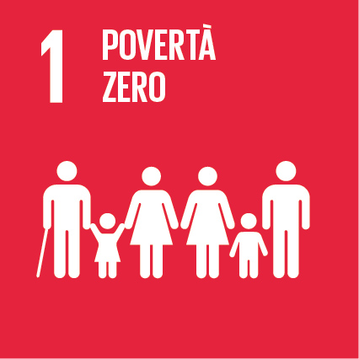

ELIMINARE LA POVERTA’ IN TUTTE LE SUE FORME

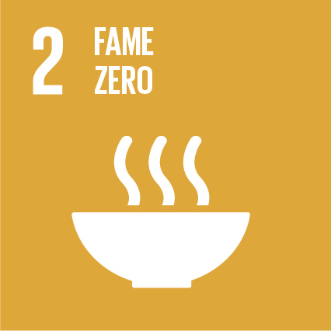

ELIMINARE LA FAME, CONSEGUIRE LA SICUREZZA ALIMENTARE, MIGLIORARE LA NUTRIZIONE, E PROMUOVERE L’AGRICOLTURA SOSTENIBILE

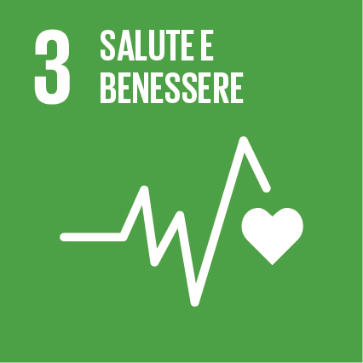

GARANTIRE SALUTE E BENESSERE PER TUTTI A QUALSIASI ETA’

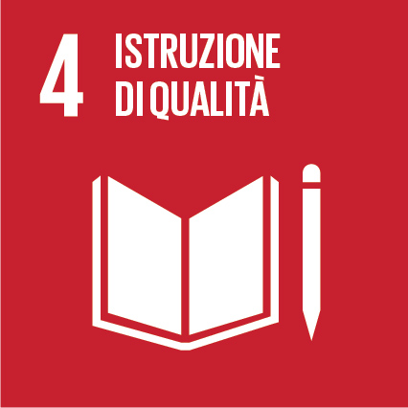

GARANTIRE UN’ISTRUZIONE DI QUALITA’ INCLUSIVA ED EQUA E PROMUOVERE OPPORTUNITA’ DI APPRENDIMENTO PERMANENTE PER TUTTI

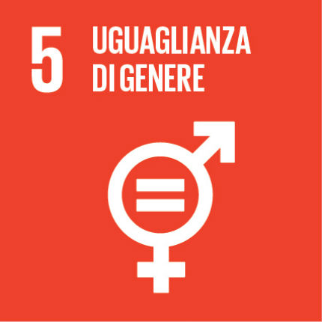

RAGGIUNGERE L’EGUAGLIANZA DI GENERE DI TUTTE LE DONNE ED I RAGAZZI

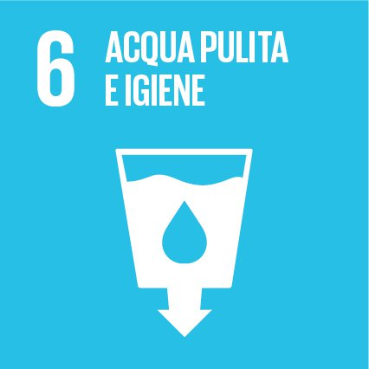

ASSICURARE A TUTTI DISPONIBILITA’ E GESTIONE SOSTENIBILE DELL’ACQUA, CONDIZIONI D’IGIENE E SMALTIMENTO DEI RIFIUTI

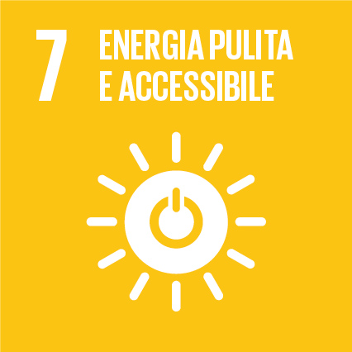

ASSICURARE A TUTTI ACCESSO AD UNA ENERGIA MODERNA, SOSTENIBILE A PREZZI EQUI

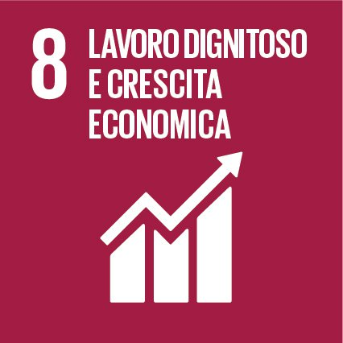

PROMUOVERE UNA CRESCITA ECONOMICA SOSTENUTA, INCLUSIVA, SOSTENIBILE, UN’OCCUPPAZIONE PIENA E PRODUTTIVA ED UN LAVORO A CONDIZIONI DIGNITOSE PER TUTTI

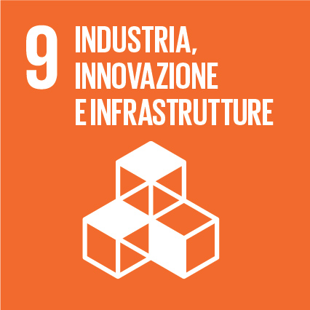

COSTRUIRE INFRASTRUTTURE RESILIENTI, PROMUOVERE UN’INDUSTRIALIZZAZIONE INCLUSIVA E SOSTENIBILE E FAVORIRE L’INNOVAZIONE

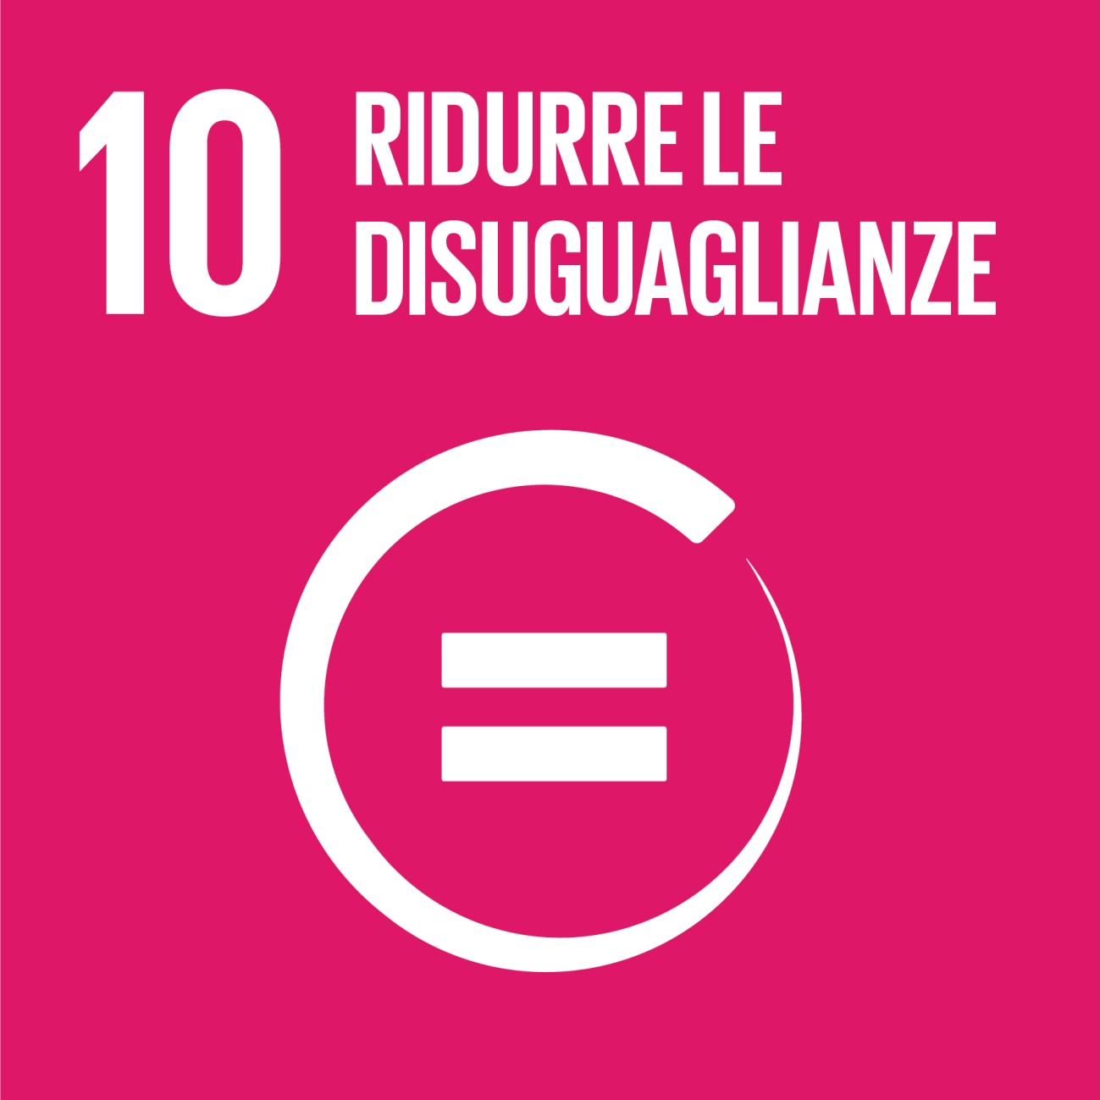

RIDURRE LE DISUGUAGLIANZE TRA I PAESI ED ALL’INTERNO DEGLI STESSI

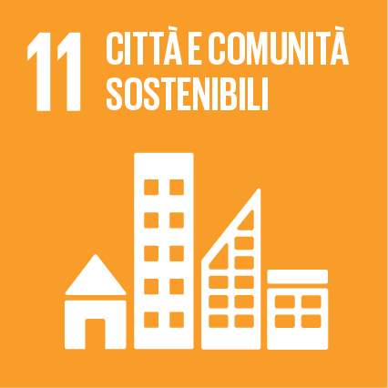

RENDERE LE CITTA’ E TUTTI GLI INSEDIAMENTI UMANI INCLUSIVI, SICURI, RESILIENTI, SOSTENIBILI

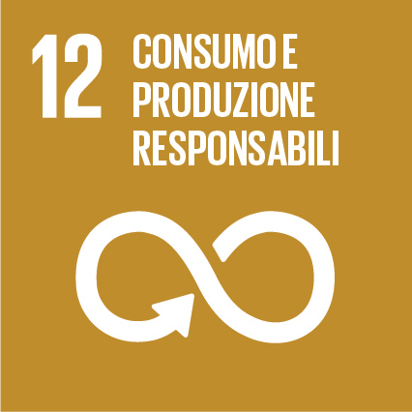

GARANTIRE MODELLI SOSTENIBILI DI PRODUZIONE E CONSUMO
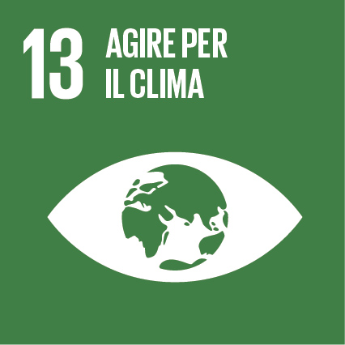

PROMUOVERE AZIONI A TUTTI I LIVELLI PER COMBATTERE IL CAMBIAMENTO CLIMATICO

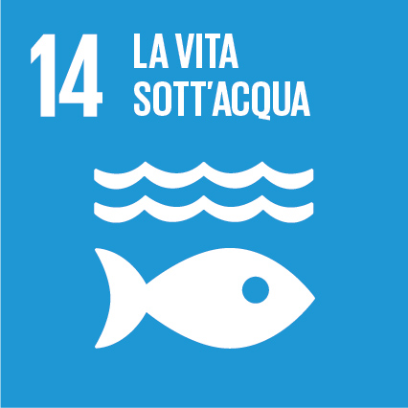

CONSERVARE ED USARE IN MODO SOSTENIBILE GLI OCEANI, I MARI E LE RISORSE MARINE PER LO SVILUPPO SOSTENIBILE

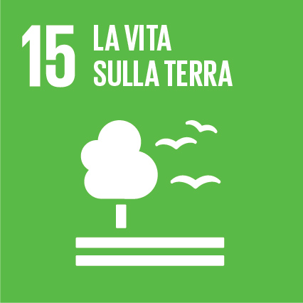

PROTEGGERE, RIPRISTINARE E PROMUOVERE L’USO SOSTENIBILE DEGLI ECOSISTEMI TERRESTRI, GESTIRE IN MODO SOSTENIBILE LE FORESTE,COMBATTERE LA DESERTIFICAZIONE, ARRESTARE ED INVERTIRE IL PROCESSO DI DEGRADO DELLA TERRA E LA PERDITA DI BIO DIVERSITA’

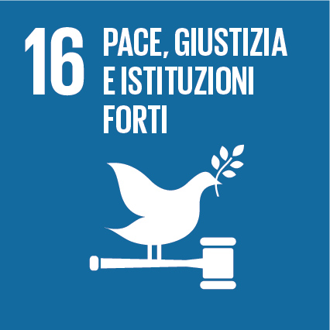

PROMUOVERE SOCIETA’ PACIFICHE ED INCLUSIVE PER LO SVILUPPO SOSTENIBILE, GARANTIRE ACCESSO ALLA GIUSTIZIA PER TUTTI E COSTRUIRE ISTITUZIONI EFFICACI, TRASPARENTI E INCLUSIVE A TUTTI I LIVELLI

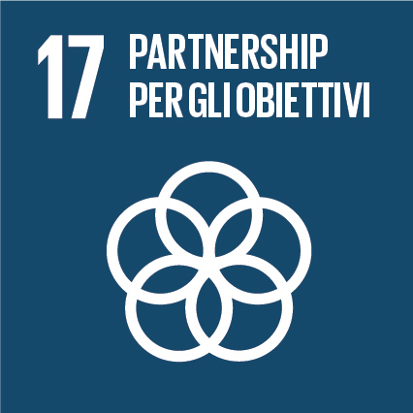

RAFFORZARE I MEZZI E LE RISORSE FINANZIARIE NECESSARIE PER LO SVILUPPO SOSTENIBILE E RILANCIARE IL PARTENARIATO GLOBALE PER LO SVILUPPO SOSTENIBILE.

In sintesi

Lo Sviluppo Sostenibile, inteso con i suoi più completi contenuti, e l’Ecologia Integrale non potranno realizzarsi:

se non si affronta e si “combatte” concretamente il problema delle povertà, delle diseguaglianze e delle marginalità nel mondo

se non si affronta una trasformazione dell’economia che faccia leva sulla creazione dell’occupazione, a condizioni dignitose, una trasformazione dell’economia che sia inclusiva

se non si compiono azioni coerenti verso la promozione della Pace

se non si va verso la creazione di un partenariato globale

L’Enciclica e l’Agenda hanno ancora il merito di indicare i percorsi da intraprendere, gli obiettivi da raggiungere, di essere innovativi nei contenuti e negli obiettivi, di “parlare” ai governi, agli uomini d’impresa, ai singoli individui perché i loro comportamenti

non si propongano solo per il perseguimento di fragili risultati economici

piuttosto “si vestano” di “intimi convincimenti” di valori e contenuti etici indispensabili per dar vita e speranza al futuro del pianeta e dell’uomo che lo abita.

Sarà indispensabile la formazione di una “nuova etica globale” che comporterà un percorso alimentato da nuove consapevolezze e nuovi stati di necessità e questi indurranno a nuovi stili di vita e di consumo, alla definizione di nuove scale di valori e di elaborazione di modelli culturali.

Sarà un nuovo percorso di razionalità e di fede, difficile prevederne da oggi la concretezza di una sintesi operativa.

